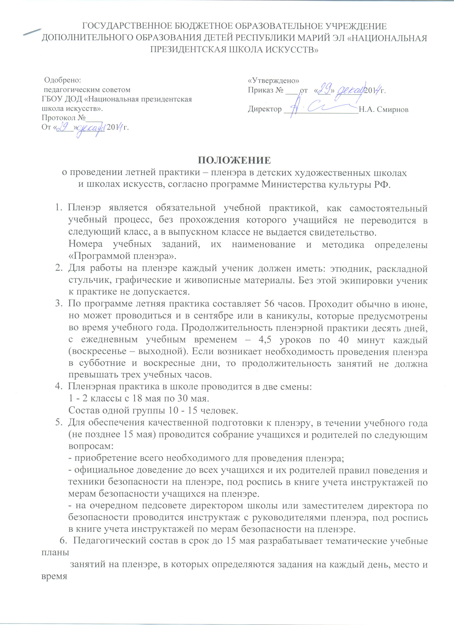

сбора учащихся на места занятий, № учебных заданий согласно программе, расписание
занятий пленэра.
Тематическому планированию предшествует большая работа. Педагог должен побывать на
предполагаемых местах проведения практики, иметь варианты размещения учеников и
примерные сюжеты заданий, продумать организацию выездов. Преподаватели заранее
подбирают объекты будущих зарисовок и этюдов, продумывают занятия на случай плохой
погоды.
- В конце каждой смены проводится просмотр работ за летнюю практику: по рисунку, живописи, композиции и рассматриваются замечания по поведению учащихся, и проводится трудовой день. Просмотр и трудовой день не должны превышать одного рабочего дня и входят в учебную программу по пленэру.
- В день просмотра (в обязательном порядке) проводятся собрания учебных групп пленэра с подведением итогов учебы каждого ученика за истекший учебный год и даются задания на летние каникулы, которые определяются каждой школой самостоятельно, исходя из возраста учащихся и программ обучения.
- Конкретные сроки проведения пленэра определяются школой в плане летней практики на текущий учебный год.

